
TISKOVÁ ZPRÁVA V Ostravě dne 30. dubna 2019

Zdravotní pojišťovna ministerstva vnitra i Česká průmyslová zdravotní pojišťovna otevřely své pobočky v budově Nová Karolina Park v Ostravě

Administrativní budova Nová Karolina Park v centru Ostravy rozšířila svou nabídku služeb veřejnosti o dvě nová kontaktní místa českých pojišťoven. Zdravotní pojišťovna ministerstva vnitra (ZP MV ČR) si kromě své pobočky, nacházející se na 125 m² v přízemí u vstupu do vnitrobloku budovy z hlavní ulice 28. října, pronajala i 570 m² kanceláří. V přízemí severní části budovy směrem k obchodnímu centru otevřela na 68 m² svou pobočku i Česká průmyslová zdravotní pojišťovna (ČPZP).

Administrativní budova Nová Karolina Park má tak aktuálně k dispozici poslední volnou obchodní jednotku o ploše 86 m² a 2 600 m² kancelářských ploch. Nabídka služeb v budově se rozrostla a nyní zde nejen nájemci a jejich zaměstnanci, ale i široká veřejnost naleznou vedle sebe lékárnu, pobočky a bankomaty významných bank, prodejnu foto-videotechniky Megapixel, kadeřnictví a kosmetické studio, samoobslužnou restauraci, kavárnu či výdejny e-shopů Notino a Zoot.

Nová Karolina Park se nachází přímo v centru Ostravy v urbanizovaném území Nová Karolina v blízkosti Masarykova náměstí. Má výbornou dopravní dostupnost jak městskou hromadnou dopravou – tramvajová a autobusová zastávka Karolina se nachází přímo před budovou, tak i osobním automobilem. Vlaková zastávka Ostrava-střed je vzdálená 5 minut chůzí.
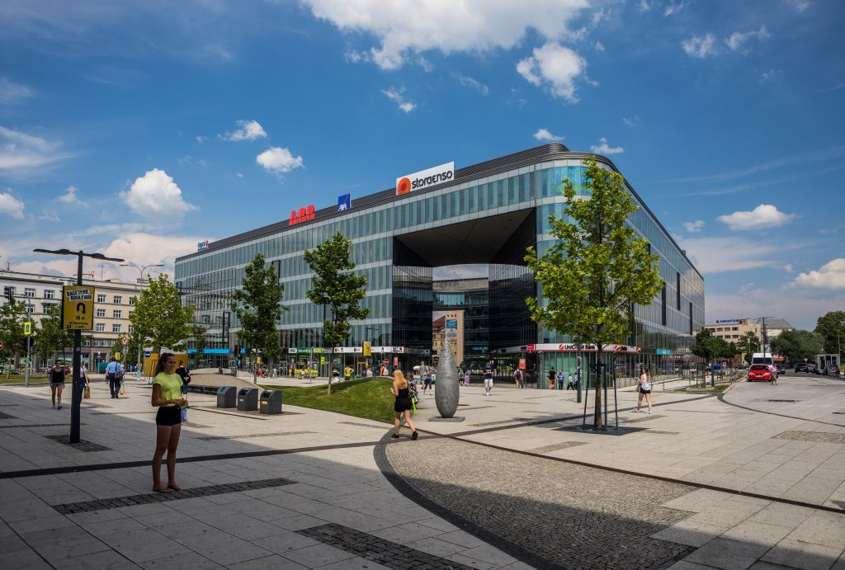

Budova Nová Karolina Park v centru Ostravy

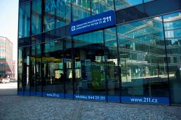

Nové kontaktní místo Zdravotní pojišťovny ministerstva vnitra v budově Nová Karolina Park



Nové kontaktní místo Zdravotní pojišťovny ministerstva vnitra v budově Nová Karolina Park

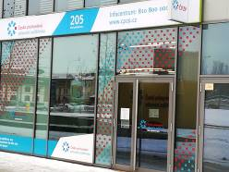

Nové kontaktní místo České průmyslové zdravotní pojišťovny v budově Nová Karolina Park

O PROJEKTU NOVÁ KAROLINA PARK
Administrativní objekt Nová Karolina Park je citlivě umístěn v nově urbanizovaném území Ostravy v blízkosti Masarykova náměstí a tvoří pomyslnou vstupní bránu směrem od historického jádra města. Developerem projektu je společnost Passerinvest Group. Architektonický návrh projektu vzešel z dílny CMC architects od autorů Víta Másla a Davida R. Chisholma. Projekt nabízí v šesti nadzemních podlažích celkem 29 800 m² pronajímatelných kancelářských a retailových ploch. V podzemním podlaží se nachází 280 parkovacích míst určených pro uživatele budovy. Nová Karolina Park je certifikována jako zelená budova dle BREEAM (BRE Environmental Assessment Method). Britský certifikát BREEAM patří k prestižním metodikám certifikace zelených budov v Evropě.

PASSERINVEST GROUP, a. s., je ryze česká investiční a developerská společnost, jejíž jméno je spojováno zejména s realizací lokality BB Centrum v Praze 4 – Michli. Tímto svého druhu nejúspěšnějším a nejrozsáhlejším projektem ve střední Evropě si společnost založená roku 1991 Radimem Passerem vybudovala velmi dobré jméno jak na domácí, tak mezinárodní úrovni. Zásluhu na tom má nejenom kvalita realizovaných projektů a vysoká úroveň poskytovaných služeb, ale i smysl pro fair-play, zákaznický přístup a zejména zodpovědnost vůči společnosti i životnímu prostředí. Ve svém portfoliu má PASSERINVEST GROUP další zajímavé jak investiční, developerské projekty, tak i projekty, které slouží široké veřejnosti a obyvatelům Prahy.
Více informací a fotografie v tiskové kvalitě Vám poskytne:
Kristýna Samková, Head of PR and Marketing dept.
PASSERINVEST GROUP, a.s.
Tel.: (+420) 221 582 111
E-mail: Kristyna.Samkova@Passerinvest.cz
www.passerinvest.cz, www.bbcentrum.cz

Marcela Štefcová
Crest Communications a.s.
Mobil: (+420) 731 613 669
E-mail: marcela.stefcova@crestcom.cz
www.crestcom.cz

